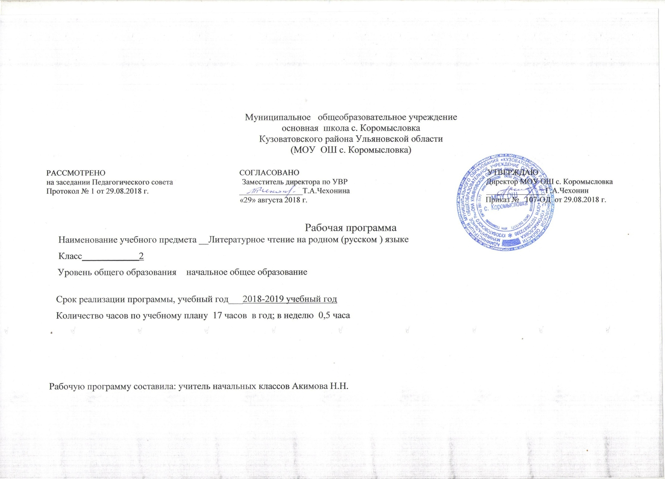

Основные задачи изучения учебного предмета «Литературное чтение на родном языке» во 2 классе

Цель: - способствовать более прочному и сознательному усвоению изученного на уроке, содействовать развитию речи обучающихся , совершенствовать у них навыки лингвистического анализа, повышать уровень языкового развития обучающихся, воспитывать познавательный интерес к родному языку, решать проблемы интеллектуального развития обучающихся .
Задачами курса являются:
- обеспечение правильного усвоения обучающимися достаточного лексического запаса, грамматических форм, синтаксических конструкций;
- создание речевых ситуаций, стимулирующих мотивацию развития речи обучающихся;
- формирование речевых интересов и потребностей обучающихся .

Планируемые результаты освоения учебного предмета «Литературное чтение на родном языке»

ЛИЧНОСТНЫЕ
 | Обучающиеся научатся |  |  |  |  |  | Обучающиеся получат возможность научиться
- положительное отношение и интерес к |  |  |  |  |  | - представление о добре и зле, общих
урокам литературного чтения. |  |  |  |  | нравственных категориях;
- внимательное отношения к собственным |  |  |  |  |  | - умение соотносить жизненные
переживаниям, вызванным восприятием |  |  |  |  | наблюдения с читательскими
природы, произведения искусства, |  |  |  |  | впечатлениями;
собственных поступков, действий других |  |  |  |  |  | - ориентация в нравственном
людей; |  |  |  |  | содержании собственных поступков и
- оценка своих эмоциональных реакций, |  |  |  |  | поступков других людей;
поступков и действий других людей. |  |  |  |  |  | - умения оценивать свое отношение к
 |  |  |  |  | учебе;
 |  |  |  |  |  | - внимание к переживаниям других
 |  |  |  |  | людей, чувство сопереживания;
 |  |  |  |  |  | - эстетическое чувство на основе
 |  |  |  |  | знакомства с разными видами
 |  |  |  |  | искусства, наблюдений за природой
 |  |  |  |  | (внимательное и вдумчивое отношение
 |  |  |  |  | к произведениям искусства, явлениям
 |  |  |  |  | природы).
 |  | МЕТАПРЕДМЕТНЫЕ
 |  |  | Регулятивные
 | Обучающиеся научатся: |  |  |  |  |  | Обучающиеся получат возможность
 |  |  |  |  | научиться:
- планировать собственные действия и |  |  |  |  | - ставить новые задачи для освоения
соотносить их с поставленной целью; |  |  |  |  | художественного |  |  |  |  | текста |  | в
- | учитывать | выделенные | учителем |  | сотрудничестве с учителем;
ориентиры действия при освоении нового |  |  |  |  | - |  | самостоятельно |  |  | оценивать
художественного текста; |  |  |  |  | правильность |  |  | выполненных |  |  | действия
- выполнять учебные действия в устной и |  |  |  |  | как по ходу их выполнения так и в
письменной форме; |  |  |  |  | результате проведенной работы;
вносить коррективы в действие после его |  |  |  |  | - |  | планировать |  |  | собственную
завершения, анализа результатов и их |  |  |  |  | читательскую деятельность.
оценки
 |  |  | Познавательные
 | Обучающиеся научатся: |  |  |  |  |  | Обучающиеся получат возможность
 |  |  |  |  |  | научиться:
- | самостоятельнонаходить |  | нужную |  |  | - | осуществлять |  | поиск необходимой
информацию, |  | используя | словари, |  |  | информации, |  |  | используя |  | учебные
помещѐнныевучебнике(толковый, |  |  |  |  |  | пособия, |  | фонды |  | библиотек |  | и
синонимический, фразеологический); |  |  |  |  |  | Интернет;
- | устанавливать | причинно-следственные |  |  |  | - | сравнивать |  | и классифицировать

связи | между | поступками |  | героев |  |  | жизненные | явления, | типы
произведений; |  |  |  |  |  |  | литературных произведений, героев,
- прогнозировать содержание произведения |  |  |  |  |  |  | выбирая | основания | для
по его названию, ключевым словам; |  |  |  |  |  |  | классификации;
 |  |  |  |  |  |  | - устанавливать причинно-
 |  |  |  |  |  |  | следственные связи между поступками
 |  |  |  |  |  |  | героев;
 |  |  | Коммуникативные
Обучающиеся научатся: |  |  |  |  |  |  | Обучающиеся получат возможность
 |  |  |  |  |  | научиться:
- работая в группе учитывать мнения |  |  |  |  |  | - получать нужную информацию,
партнѐров, отличные от собственных; |  |  |  |  |  | задавая вопросы старшим; сопоставлять
- точно и последовательно передавать |  |  |  |  |  | полученные ответы.
партнѐру необходимую информацию; |  |  |  |  |  | - обсуждать героев литературных
- | оказывать | в | сотрудничестве |  |  | произведений; высказывать свое
необходимую |  |  | взаимопомощь, |  |  | отношение, оценивать высказывание
осуществлять взаимоконтроль; |  |  |  |  |  | партнера, вырабатывать общую
- корректно строить речь при решении |  |  |  |  |  | позицию;
коммуникативных задач. |  |  |  |  |  | - аргументировать собственную
работая в паре, высказывать свое мнение, |  |  |  |  |  | позицию;
выслушивать мнение партнѐра;
 |  |  | ПРЕДМЕТНЫЕ
 |  | Речевая и читательская деятельность
Обучающиеся научатся: |  |  |  |  |  |  | Обучающиеся получат возможность
 |  |  |  |  |  | научиться:
- воспринимать на слух художественное |  |  |  |  |  | - в процессе размышления над
произведение, определять произведенное |  |  |  |  |  | произведением привлекать опыт
им впечатление; |  |  |  |  |  | собственных переживаний, жизненных
- читать вслух осмысленно, передавая |  |  |  |  |  | впечатлений.
нужную интонацию; |  |  |  |  |  | -составлятьличноемнениео
- пересказывать произведение кратко, |  |  |  |  |  | литературном |  | произведении, | выражать
выборочно, используя соответствующую |  |  |  |  |  | его на доступном уровне в устной и
лексику; |  |  |  |  |  | письменной речи;
- объяснять смысл названия |  |  |  |  |  | - высказывать своѐ отношение к героям
произведения, связь его с содержанием; |  |  |  |  |  | и к авторской позиции;
- вычленять фрагменты текста, нужные
для ответа на поставленные вопросы;
- объяснять действия персонажей;
- делить произведения на части,
озаглавливать их (под руководством
учителя);
- сравнивать героев разных произведений;
- ставить вопросы к тексту.
 |  |  | Творческая деятельность
Обучающиеся научатся: |  |  |  |  |  |  | Обучающиеся получат возможность

 |  |  | научиться:
- создавать рассказ по циклу картинок; |  |  | - читать по ролям художественное
- рассказывать прочитанную сказку от |  |  | произведение;
лица персонажа по данному плану с |  |  | - сочинять рассказы, загадки, сказки,
помощью учителя; |  |  | продолжения прочитанных
- выразительно читать стихотворение и |  |  | произведений;
фрагменты прозаического текста перед |  |  | - придумывать иллюстрации к
группой. |  |  | прочитанным произведениям;
 |  |  | - создавать рассказ на заданную тему
 |  |  | по личным впечатлениям.
 | Литературоведческая пропедевтика
Обучающиеся научатся: |  |  |  | Обучающиеся получат возможность
 |  |  | научиться:
- выделять выразительные средства языка |  |  | - | делать |  | элементарный |  | анализ
и на доступном уровне объяснять их |  |  | литературных |  |  | текстов, |  | используя
эмоционально-смысловые значения; |  |  | понятия |  | фольклорная |  | и | авторская
- определять (на доступном уровне) |  |  | литература, структура текста, автор,
основные | особенности малых | жанров | герой; |  | средства |  | художественной
фольклора: | народных | сказок, | выразительности |  |  |  | (сравнение,
стихотворений, рассказов, |  |  | олицетворение, метафора).
- выделять слова автора, действующих |  |  | - | объяснять переносное значение
лиц, описание пейзажа, внешности героев, |  |  | отдельных слов, фразеологизмов;
их поступков, бытовые описания; |  |  | - определять отношение автора к
 |  |  | персонажам, определять, как оно
 |  |  | выражено;
 |  |  | - определять ритм стихотворения путем
 |  |  | прохлопывания.

Содержание учебного предмета

Времена года ( 5 ч)

В.Бианки. Сентябрь; Л. Воронкова. Танины дела; Н. Сладков. Суд над декабрем; А.

Чехов «Весной»; Ю. Дмитриев. Рассказы старичка – лесовичка.

О братьях наших меньших ( 2 ч)

Н. Сладков. Медвежья горка; Б. Житков. Про слона.

Что на свете всего важнее (3 ч)

С. Михалков. Будь человеком; Е. Пермяк. Торопливый ножик Н. Артюхова. Новые соседи.

Путешествие в сказку (3 ч)

- Гаршин. Лягушка – путешественница; П. Бажов. Огневушка – поскакушка; П. Бажов. Голубая змейка.

Смешинки (4 ч)

- Михалков. Как старик корову продавал; Б. Заходер. Кит и кот; Ю. Тувим. Словечки – калечки; В. Драгунский. Заколдованная буква.

Тематическое планирование

№ | Наименование раздела и темы урока | Количество
п/п |  | часов
 | Времена года – 5 ч | 1
1 | В.Бианки. Сентябрь | 1
2 | Л. Воронкова .Танины дела | 1
3 | Н. Сладков. Суд над декабрем | 1
4 | А. Чехов «Весной» | 1
5 | Ю. Дмитриев. Рассказы старичка - лесовичка
 | О братьях наших меньших – 2 ч
6 | Н. Сладков. Медвежья горка | 1
7 | Б. Житков. Про слона | 1
 | Что на свете всего важнее – 3 ч
8 | С. Михалков. Будь человеком | 1
9 | Е. Пермяк. Торопливый ножик | 1
10 | Н. Артюхова. Новые соседи | 1
 | Путешествие в сказку – 3 ч
11 | В. Гаршин. Лягушка - путешественница | 1
12 | П. Бажов. Огневушка - поскакушка | 1
13 | П. Бажов. Голубая змейка | 1
 | Смешинки – 4 ч
14 | С. Михалков. Как старик корову продавал | 1
15 | Б. Заходер. Кит и кот | 1
16 | Ю. Тувим. Словечки – калечки | 1
17 | В. Драгунский. Заколдованная буква | 1
 | Итого | 17

